Proceso de elaboración de un objetivo general.

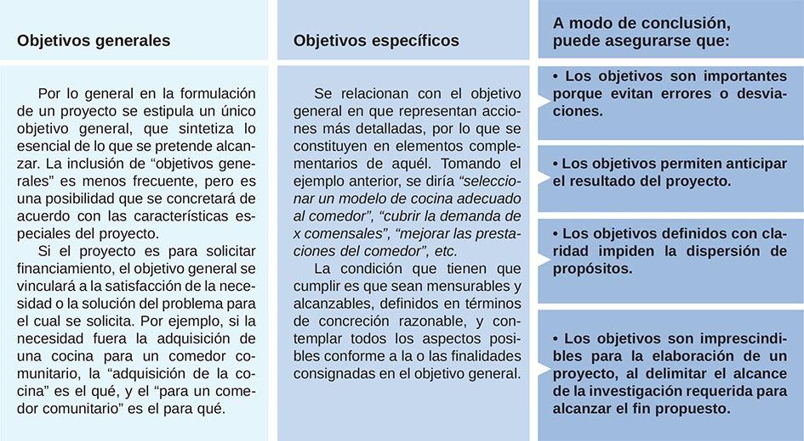Se entiende por objetivo general a aquel que plantea la solución al problema global, es decir, el fin principal que se quiere perseguir en la empresa o en el departamento. Este tipo de objetivo responde a la necesidad principal del negocio por lo que su planteamiento será más genérico y englobará más temas. A la hora de formular este objetivo, se debe tener en cuenta que hay que sintetizar al máximo la idea que se quiere transmitir y que, por regla general, solo debe existir uno.